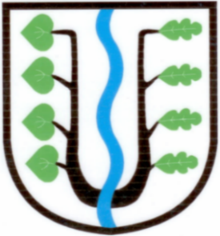
BRATRONICE
NAŠE OBEC 8 / 2018
20. ročník

Vážení spoluobčané,
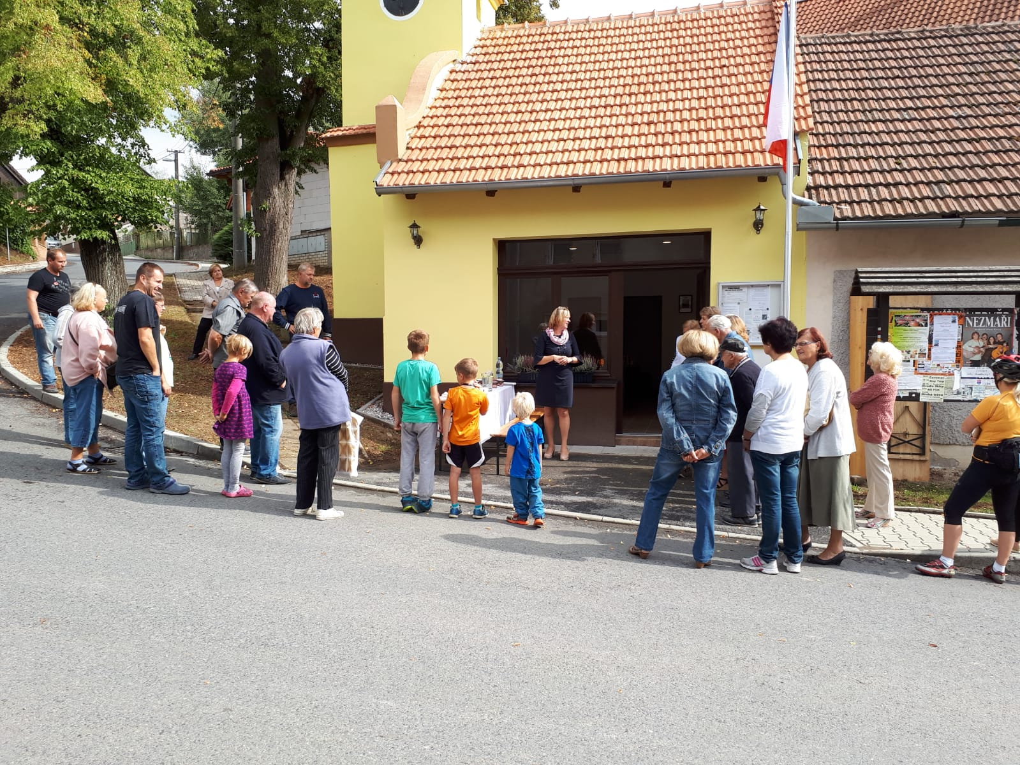prázdniny skončily, školní lavice už jsou druhým týdnem obsazené. Na slavnostním zahájení školního roku 2018 - 2019 jsme letos přivítali 17 prvňáčků. Další poměrně silný ročník, proto škola i školka mají své kapacity plně naplněny. Přejeme všem dětem a celému personálu školy i školky pestrý školní rok, plný kvalitního vzdělávání, nových poznání a vědomostí. Byli bychom velmi rádi, aby se dětem v naší škole líbilo, aby se všichni cítily bezpečně, našly si nové kamarády, těšily se do školy, na výlety, exkurze, zajímavé kroužky a hry. Pro rozvoj tělesné výchovy, sportu a pohybu jedná obec s TJ Sokol Bratronice na zapůjčení sokolovny pro další sportovní aktivity školy. Věříme, že jednání budou úspěšná a nové, větší prostory pro pohybovou výchovu našich dětí budou smysluplně využity.
Dne 3. září 2018 se v odpoledních hodinách konalo slavnostní otevření kapličky v Dolním Bezděkově. Byli jsme velmi mile potěšeni tak velkým zájmem občanů, kteří se přišli podívat, sousedsky popovídat, prohlédnout si nové prostory a společně strávit příjemné odpoledne. Setkání to ale nebylo poslední. S naším panem farářem připravujeme vysvěcení kaple s umístěním sochy Panny Marie po její rekonstrukci sochařem Miroslavem Žánem. Termín společenské akce zveřejníme v příštím zpravodaji. Předpokládáme v druhé polovině října 2018. Děkujeme občanům za zapůjčení fotografií, kterými jsme vyzdobili nové prostory a které zachycují život místních předků. Rekonstrukce objektu trvala bezmála 6 let, při využití několika dotačních titulů. Naskýtá se otázka co dál s objektem? Zastupitelstvo obce schválilo záměr o pronájmu objektu případným zájemcům. Záměr bude tento týden zveřejněn na úředních deskách a na webových stránkách obce.
Blíží se termín 5. a 6. října 2018, kdy se budou konat volby do zastupitelstev obcí. Zastupitelstvo naší obce pro další volební období 2018 - 2022 bude i nadále devítičlenné. O jeho nové podobě rozhodnete vy, voliči, tím, že se dostavíte k volbám.
Současné zastupitelstvo zhodnotilo své čtyřleté působení písemnou zprávou, popisující co se za uplynulé období podařilo uskutečnit a splnit. Uvádíme investiční akce dokončené, rozpracované a předkládáme nové priority i cíle naší obce. Prožijte krásné babí léto.
Miloslava Knížetová, starostka

Rybářský spolek Bratronice pořádá
RYBÁŘSKOU ZÁBAVU
Dne 6.10.2018 od 20:00h. v místní sokolovně.
Těšit se můžete na bohatou tombolu, hraje kapela VALROCK.
OznÁmení o dobĚ a místě konání voleb
V souladu s ust. § 29 zákona č. 491/2001 Sb., o volbách do zastupitelstev obcí a o změně některých zákonů, ve znění pozdějších předpisů, oznamuji:
Volby do zastupitelstva obce Bratronice se uskuteční:
- v pátek dne 5. října 2018 od 14. 00 hodin do 22.00 hodin a
- v sobotu dne 6. října 2018 od 8. 00 hodin do 14.00 hodin.

Místem konání voleb
- ve volebním okrsku č. 1 je volební místnost Obecní úřad čp. 35 – zasedací místnost, 273 63 Bratronice pro voliče podle místa, kde jsou přihlášeni k trvalému pobytu v Bratronicích.
- ve volebním okrsku č. 2 je volební místnost Kaple Panny Marie čp. 55, 273 62 Dolní Bezděkov pro voliče podle místa, kde jsou přihlášeni k trvalému pobytu v Dolním Bezděkově.

Voliči bude umožněno hlasování poté, kdy prokáže svoji totožnost a státní občanství České republiky,
popřípadě státní občanství státu, jehož občané jsou oprávněni volit na území České republiky.
Voliči budou dodány nejpozději 3 dny přede dnem konání voleb hlasovací lístky. V den voleb volič může obdržet hlasovací lístky i ve volební místnosti.
Volič po příchodu do volební místnosti prokáže svou totožnost a státní občanství České republiky, popřípadě státní občanství státu, jehož občané jsou oprávněni volit na území České republiky. Totožnost a státní občanství prokáže volič občanským průkazem nebo cestovním pasem České republiky, jde-li o cizince, průkazem o povolení k pobytu.

Z důvodů četných dotazů na způsob hlasování do zastupitelstva obce uvádíme možné způsoby úpravy hlasovacích lístků

Volič může hlasovací lístek upravit jedním z uvedených způsobů:
- Označit křížkem ve čtverečku v záhlaví sloupce před názvem volební strany pouze jednu volební stranu. Tím je dán hlas kandidátům této volební strany v pořadí dle hlasovacího lístku v počtu, kolik činí počet členů zastupitelstva obce, který má být v obci volen. Pokud by byla označena tímto způsobem více než jedna volební strana, byl by takový hlas neplatný.
- Označit v rámečcích před jmény kandidátů křížkem toho kandidáta, pro kterého hlasuje, a to z kterékoli volební strany, nejvýše však tolik kandidátů, kolik členů zastupitelstva obce má být zvoleno. Pokud by bylo označeno tímto způsobem více kandidátů, než je stanovený počet, byl by takový hlas neplatný.
- Oba shora uvedené způsoby kombinovat, a to tak, že lze označit křížkem ve čtverečku jednu volební stranu a dále v rámečku před jménem kandidáta další kandidáty, pro které hlasuje, a to v libovolných samostatných sloupcích, ve kterých jsou uvedeny ostatní volební strany. V tomto případě je dán hlas jednotlivě označeným kandidátům. Z označené volební strany je dán hlas podle pořadí na hlasovacím lístku pouze tolika kandidátům, kolik zbývá do počtu volených členů zastupitelstva obce.

NOVÉ UPOZORNĚNÍ PRO OBČANY!!! PO PODÁNÍ NÁMITEK!!!
ÚPLNÁ UZAVÍRKA KOMUNIKACE III/2015 BRATRONICE - DOLNÍ BEZDĚKOV SE POSUNULA V TERMÍNU OD 24.9.2018 – 30.4.2019 Z DŮVODU CELKOVÉ REKONSTRUKCE MOSTU EV. Č. 2015-2 PŘES POTOK LODĚNICE.
Objízdná trasa pro osobní i nákladní dopravu: bude vedena z obce Bratronice po III/2018 přes Lhotu, Žilinu do Kamenných Žehrovic, dále po II/606 přes Doksy, III/2016 do Družce na III/2015 a zpět na původní trasu oběma směry.
Osobní linková doprava: Linka 220034 bude vedena z obce Družec na silnici III/2017 do Lhoty a po místní komunikaci (u hasičárny) na III/2018 a zpět do Bratronic.
Komunikace Horní Bezděkov- Dolní Bezděkov bude určená pouze pro BUS MHD a služby.

„BAHNA 2018“
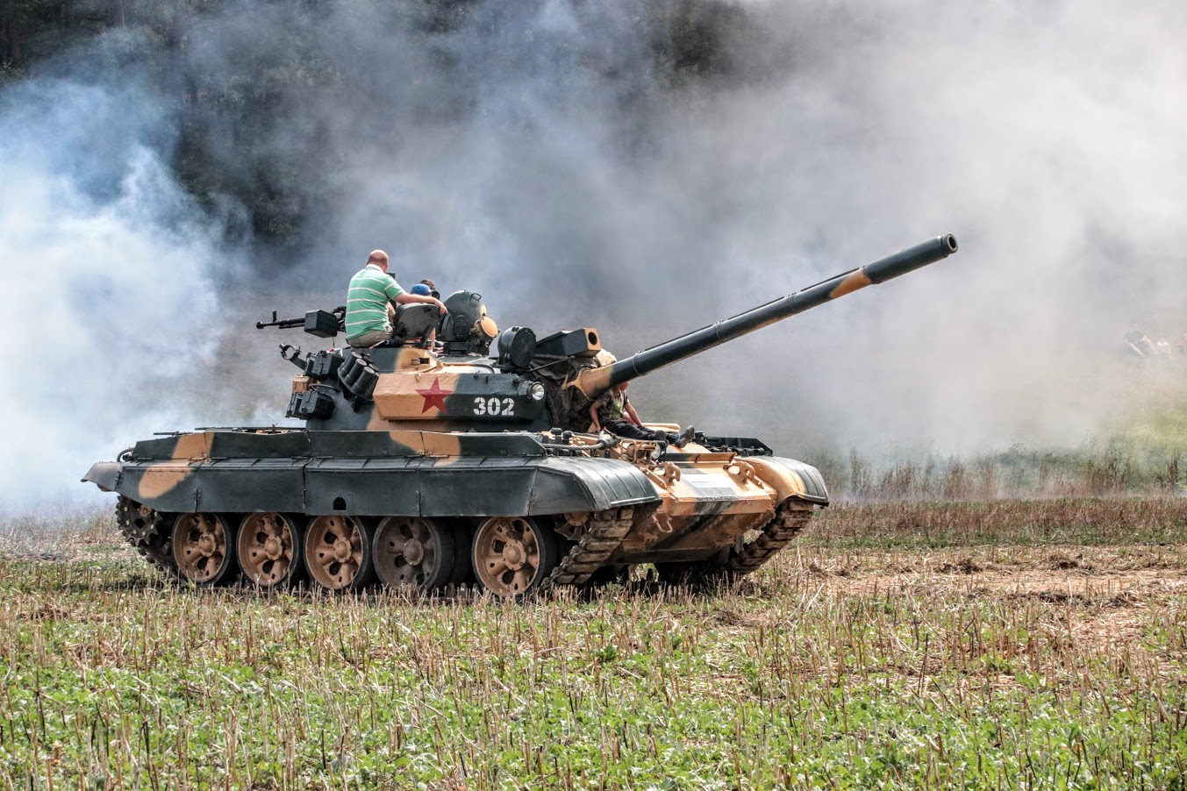Obec Braškov společně s naší obcí pořádají v sobotu dne 22. září 2018 od 13:00 hodin tradiční „BAHNA 2018“. Zveme všechny příznivce a nadšence vojenské techniky na louku za křížkem do Dolního Bezděkova. Místo konání bude vyznačené, stejně tak možnost zaparkování pro osobní vozidla. Letošní program je opět pestrý: uvidíte vojenskou techniku, motorky, čtyřkolky, ukázku hasičské techniky, báňských záchranářů možná i Vojenské Policie ČR. Zažijete spoustu zážitků a společně se v přírodě rozloučíme s prázdninami. Občerstvení zajištěno, točené pivo, limo, káva, čaj, koláče, klobásy, vuřty, polévka, pro děti vše zdarma.

Povídá se, že …………

- na pozemcích obce jsou odstaveny nepojízdné autovraky. Žádáme vlastníky těchto „fešáků“, bez platné technické kontroly i emisí o ekologickou likvidaci, případně přeparkování na vlastní pozemky, mimo veřejné prostory obce a zeleně. Děkujeme za pochopení.
- jsou místa v obci, kde vzrostlé stromy a keře zasahují do vozovky. Žádáme vlastníky stromů a křovisek, jejichž větve zasahují do vozovek, o provedení nutných prořezů a úprav větví. Stížnost jsme obdrželi od řidičů svozových vozidel směsného komunálního odpadu.

T.J. Sokol Bratronice - Rozvrh cvičení od září - začínáme od středy 5.9.
Pavlína začíná s dětmi ve středu 19.9.
středa - 18.30 hod. - Kondičně zdravotní cvičení
čtvrtek - 19.00 hod. - Hatyho kruháček

Vzhledem k dosud nedokončené rekonstrukci zastávky Kladno-Gymnasium v ulici Cyrila Boudy v Kladně ve směru do Bratronic, se rozhodla naše společnost usnadnit dopravu cestujících, zejména žáků na lince 220034 zařazením dočasné vhodnější zastávky Kladno, Central. Nový jízdní řád bude v platnosti od středy 12.9.2018.
ČSAD MHD Kladno
VYHODNOCENÍ VOLEBNÍHO OBDOBÍ 2014 - 2018
Ustavující zasedání zastupitelstva pro volební období 2014 - 2018 se konalo dne 4. listopadu 2014. Do funkce uvolněné starostky byla zvolená Miloslava Knížetová. Neuvolněným místostarostou naší obce byl jmenován Jaroslav Nedvěd. Výbory obce pracovaly v následujícím složení: Výbor finanční - Mgr. Ing. Bc. Jitka Tenklová, Výbor kontrolní - Ing. Libuše Holá, Výbor sociální - Eliška Sýkorová, Výbor školský - Václav Švejcar, Výbor pro životní prostředí - Ing. Josef Pucholt, Výbor pro veřejný pořádek - Zdeněk Sedláček, Osadní výbor - Ing. Petr Bendl.
Uplynulé čtyři roky volebního období shrnujeme do několika kapitol;
- Investiční akce obce dokončené
- Investiční akce obce nedokončené
- Finanční situace obce
- Svazek obcí mikroregionu Bratronicko

- INVESTIČNÍ AKCE OBCE - DOKONČENÉ

A) Rekonstrukce ZŠ a MŠ Bratronice, zateplení fasády, odvlhčení zdiva, zateplení půdy, výměna zbývajících oken, nová fasáda ve výši 1,2 mil. Kč (dotace 500 tis. Kč + 700 tis. Kč vlastní zdroje).
B) Dětské hřiště pro ZŠ a MŠ Bratronice ve výši 369 tis. Kč (dotace 259 tis. Kč + 110 tis. Kč vlastní zdroje).
C) Zakoupení nemovitosti čp. 49 v centru obce za cenu 300 tis. Kč.
D) I. etapa „Úspory energií budovy obecního úřadu v Bratronicích”, výměna oken a dveří, zateplení půdy, nové plynové vytápění ve výši 2,5 mil. Kč (dotace 2,3 mil. Kč + 200 tis. Kč vlastní zdroje).
E) „Částečná rekonstrukce kapličky Panny Marie v Dolním Bezděkově”, nový vstupní portál a boční vchodové dveře ve výši 167 tis. Kč (dotace 143 tis. Kč + vlastní zdroje 24 tis. Kč).
F) Obec zakoupila od Úřadu státu ve věcech majetkových nemovitost čp. 15 za cenu 2,1 mil. Kč (úvěr u České spořitelny).
G) Oprava kaple Panny Marie, Dolní Bezděkov, oprava střechy za cenu 260 tis. Kč (152 tis. Kč dotace + vlastní zdroje 108 tis. Kč).
H) Prodej pozemků v chatové oblasti za cenu dle znaleckého posudku ve výši 1,4 mil. Kč.
CH) Koupě pozemku fotbalového hřiště dle znaleckého posudku za cenu 1,1 mil. Kč.
I) II. etapa „Úspory energií budovy obecního úřadu, výměna střešní krytiny za 1,2 mil. Kč (dotace 500 tis. Kč + vlastní zdroje ve výši 700 tis. Kč).
J) Směna pozemků mezi obcí a Římskokatolickou farností Zbečno – rekonstrukce spodního rybníku.
K) Dokončení stavebních prací na rekonstrukci kapličky Panny Marie v Dolním Bezděkově, vnitřní úpravy, vytápění, omítky, malby, osvětlení, odvlhčení, fasáda za 393 tis. Kč (dotace 210 tis. Kč + vlastní zdroje 183 tis. Kč).
L) Dokončené studie návesních prostor (dotace 121 tis. Kč vlastní zdroje 13,5 tis. Kč).
M) Realizace spodního chodníku I. + II. etapa (237 tis. Kč + 278 tis. Kč).
N) Proběhla oprava střešní krytiny objektu márnice v Bratronicích ve výši 120 tis. Kč.
O) Dětské hřiště v Dolním Bezděkově bylo osazeno novým herním prvkem – lezeckou stěnou za cenu 142 tis. Kč.
P) NOVÝ ÚZEMNÍ PLÁN OBCE

- NEDOKONČENÉ INVESTIČNÍ AKCE OBCE
A) Studie rekonstrukce komunikace a úprava přilehlých ploch je po projednání a zohlednění připomínek a námitek občanů pro vjezdy a parkování přepracovaná. Dokument je nedílnou součástí chystané projektové dokumentace pro stavební a územní řízení. Předpokládaný termín realizace rok 2019.
B) Po předání Studií návesních prostor v obci Bratronice a Dolní Bezděkov vyhlásit výběrové řízení na zpracovatele pro územní a stavební řízení.
C) Zateplení a odvodnění budovy objektu obecního úřadu. V měsíci září proběhne výběrové řízení na stavební práce. Předpokládaný termín realizace rok 2019.
D) Umístění 4 autobusových zastávek v termínu do 30.9.2018.
E) Oprava fasády márnice a kolumbária v Bratronicích – dokončení v říjnu 2018.
F) V měsíci září/říjnu položí stavební firma dlažbu nového chodníku na hřbitově a příjezdové cesty včetně malého parkoviště. Dojde k výměně kontejneru za nový na hřbitovní odpad.
G) Nového rozhlasu se občané dočkají na konci měsíce září 2018.
H) Na podzim upravíme zahradu pro mateřskou školku na pozemku čp. 15.
CH) Byly zahájeny projektové práce objektu čp. 15 pro stavbu nové mateřské školky (předpoklad 60 dětí – 3 třídy) a kuchyně pro ZŠ i MŠ (strava pro 160 strávníků).
I) Odbahnění spodního rybníku. Akce se stále administruje, na podzim podáme žádost o dotaci. Projekt jsme rozšířili o rekonstrukci rybníku u cihelny.
J) Opravy místních komunikací v Bratronicích a v Dolním Bezděkově.
K) Oprava veřejného osvětlení – proběhlo měření stavu kabelů uložených v zemi a etapizace realizace nového VO.
L) Rekonstrukce obslužných a polních komunikací.

3. FINANČNÍ SITUACE OBCE - STAV ZÁVAZKŮ - ÚVĚRŮ OBCE K 31.8.2018
* Úvěr na vodovod ve výši 12,1 mil. Kč + úroky zaplacen, dlužíme 0
* Vodárny Kladno – za převod vodovodu 0,8 mil. Kč, zaplaceno, dlužíme 0
* ČISTÍRNA ODPADNÍCH VOD A KANALIZACE: celkový dluh činil 21 mil. Kč + úroky
3% k 30.9.2017 byl kompletně uhrazen, dlužíme 0
* Úvěr na komunikace ve výši 2,7 mil. Kč + úroky, bylo uhrazeno 1,8 mil. Kč, dlužíme 900 tisíc
Kč. Úvěr je splatný k 5/2019.
* Úvěr na zakoupení nemovitosti čp. 15 ve výši 2 mil. Kč+ úroky, uhrazeno 600 tis. Kč, dlužíme
1,4 mil. Kč. Úvěr je splatný k 07/2024.
Zůstatek stavu účtu obce k 31.8.2018 + 5,8 mil. Kč.
Za uplynulé období činily závazky obce 38,6 mil. Kč + úroky! K 31.8.2018 bylo uhrazeno 36,3 mil. Kč + úroky. Na pravidelných měsíčních splátkách zbývá uhradit pouze 2,3 mil. Kč. Se stavem finančních prostředků na účtech obce ve výši + 5, 8 mil. Kč si obec stojí velmi uspokojivě. Můžeme odpovědně říci, že je to práce celého zastupitelstva obce, které hospodařilo a plnilo rozpočet obce s ohledem na své velké závazky.
Jmění obce Bratronice k 31.12.2017 činí 74, 2 mil. Kč. Obec provozuje POŠTU PARTNER.
Na vzestupu je rodinná zástavba. Za uplynulé čtyřleté období bylo zkolaudováno 8 nových rodinným domů. V současné době probíhají stavby na dalších 17 pozemcích. Naše obec se stala novým domovem pro 20 spoluobčanů.

PRIORITY 2018 -2022
- NÁVES – CHODNÍKY předpokládaná termín realizace 2019 - 2020
- KOMUNIKACE K PILE – PROJEKT – ŽÁDOST O DOTACI 2019
- ZATEPLENÍ A FASÁDA OÚ (+ nové toalety a malba vestibulu) – na podzim podáváme žádost o dotaci.
- ODBAHNĚNÍ SPODNÍHO RYBNÍKU V ROCE 2019 – žádost o dotaci.
- OPRAVY MÍSTNÍCH KOMUNIKACÍ – zadali jsme vypracovat položkové rozpočty na opravy všech zbývajících místních komunikací.
- DOKONČENÍ PROJEKTU PRO STAVBU NOVÉ ŠKOLKY – realizace 2019 – 2021
- OPRAVA TĚLOCVIČNY ZŠ A MŠ
- NOVÉ OSVĚTLENÍ V OBCI – havarijní stav!
- MULTIFUNKČNÍ HŘIŠTĚ – administrujeme žádost o dotaci.
- VÝSADBA ZELENĚ
- PODZEMNÍ KONTEJNERY NA SEPAROVANÝ ODPAD
- PŮDNÍ VESTAVBA ZŠ A MŠ BRATRONICE
- HUDEBNÍ FESTIVAL
- ŠIRŠÍ SPOLUPRÁCE OBCE SE SPOLKY
- VSTUP DO MAS RAKOVNICKO
- OPRAVY POLNÍCH CEST (PRVNÍ BORECKÉ)
- ROZHLEDNY
- PĚŠÍ SPOJENÍ MEZI BRATRONICEMI A DOLNÍM BEZDĚKOV
- TURISTIKA A CYKLOTURISTIKA
- REMÍZKY, MEZE, RETENCE VODY
- MODERNIZACE SBĚRNÉHO DVORU
- NOVÁ ZÁSTAVBA RODINNÝMI DOMY
- REKONSTRUKCE KABIN
- SOCIÁLNÍ BYTY
4. SVAZEK OBCÍ MIKROREGIONU BRATRONICKO
Svazek obcí provozuje hospodářskou činnost a to provoz čistírny odpadních vod pro obce Bratronice, Dolní Bezděkov a Běleč. V posledních letech je výsledek hospodaření mírně ziskový. Po předložení závěrečného vyhodnocení čistírny odpadních vod předsedkyní Svazku obcí schválil Státní fond životního prostředí převedení zádržného ve výši 4,2 mil. Kč na účet Svazku obcí. Část finančních prostředků bude určena k vyřešení stížnosti občanů z Bratronic ohledně zápachu z kanalizačního řadu při přečerpávání média z PS Běleč. Jednání o možných opatření byla zahájena. Vedení Svazku ve spolupráci s technickým dozorem společností Hydrotech s.r.o. Brno připravujeme po 10-ti letém provozu intenzifikaci ČOV. Projekt (v horizontu let 2019 – 2020) za přispění dotace bude obsahovat výměnu některých částí řídících jednotek, čerpadel, čištění jímek, kontrolu šachet, kamerový záznam stavu potrubí a mnoho dalšího.
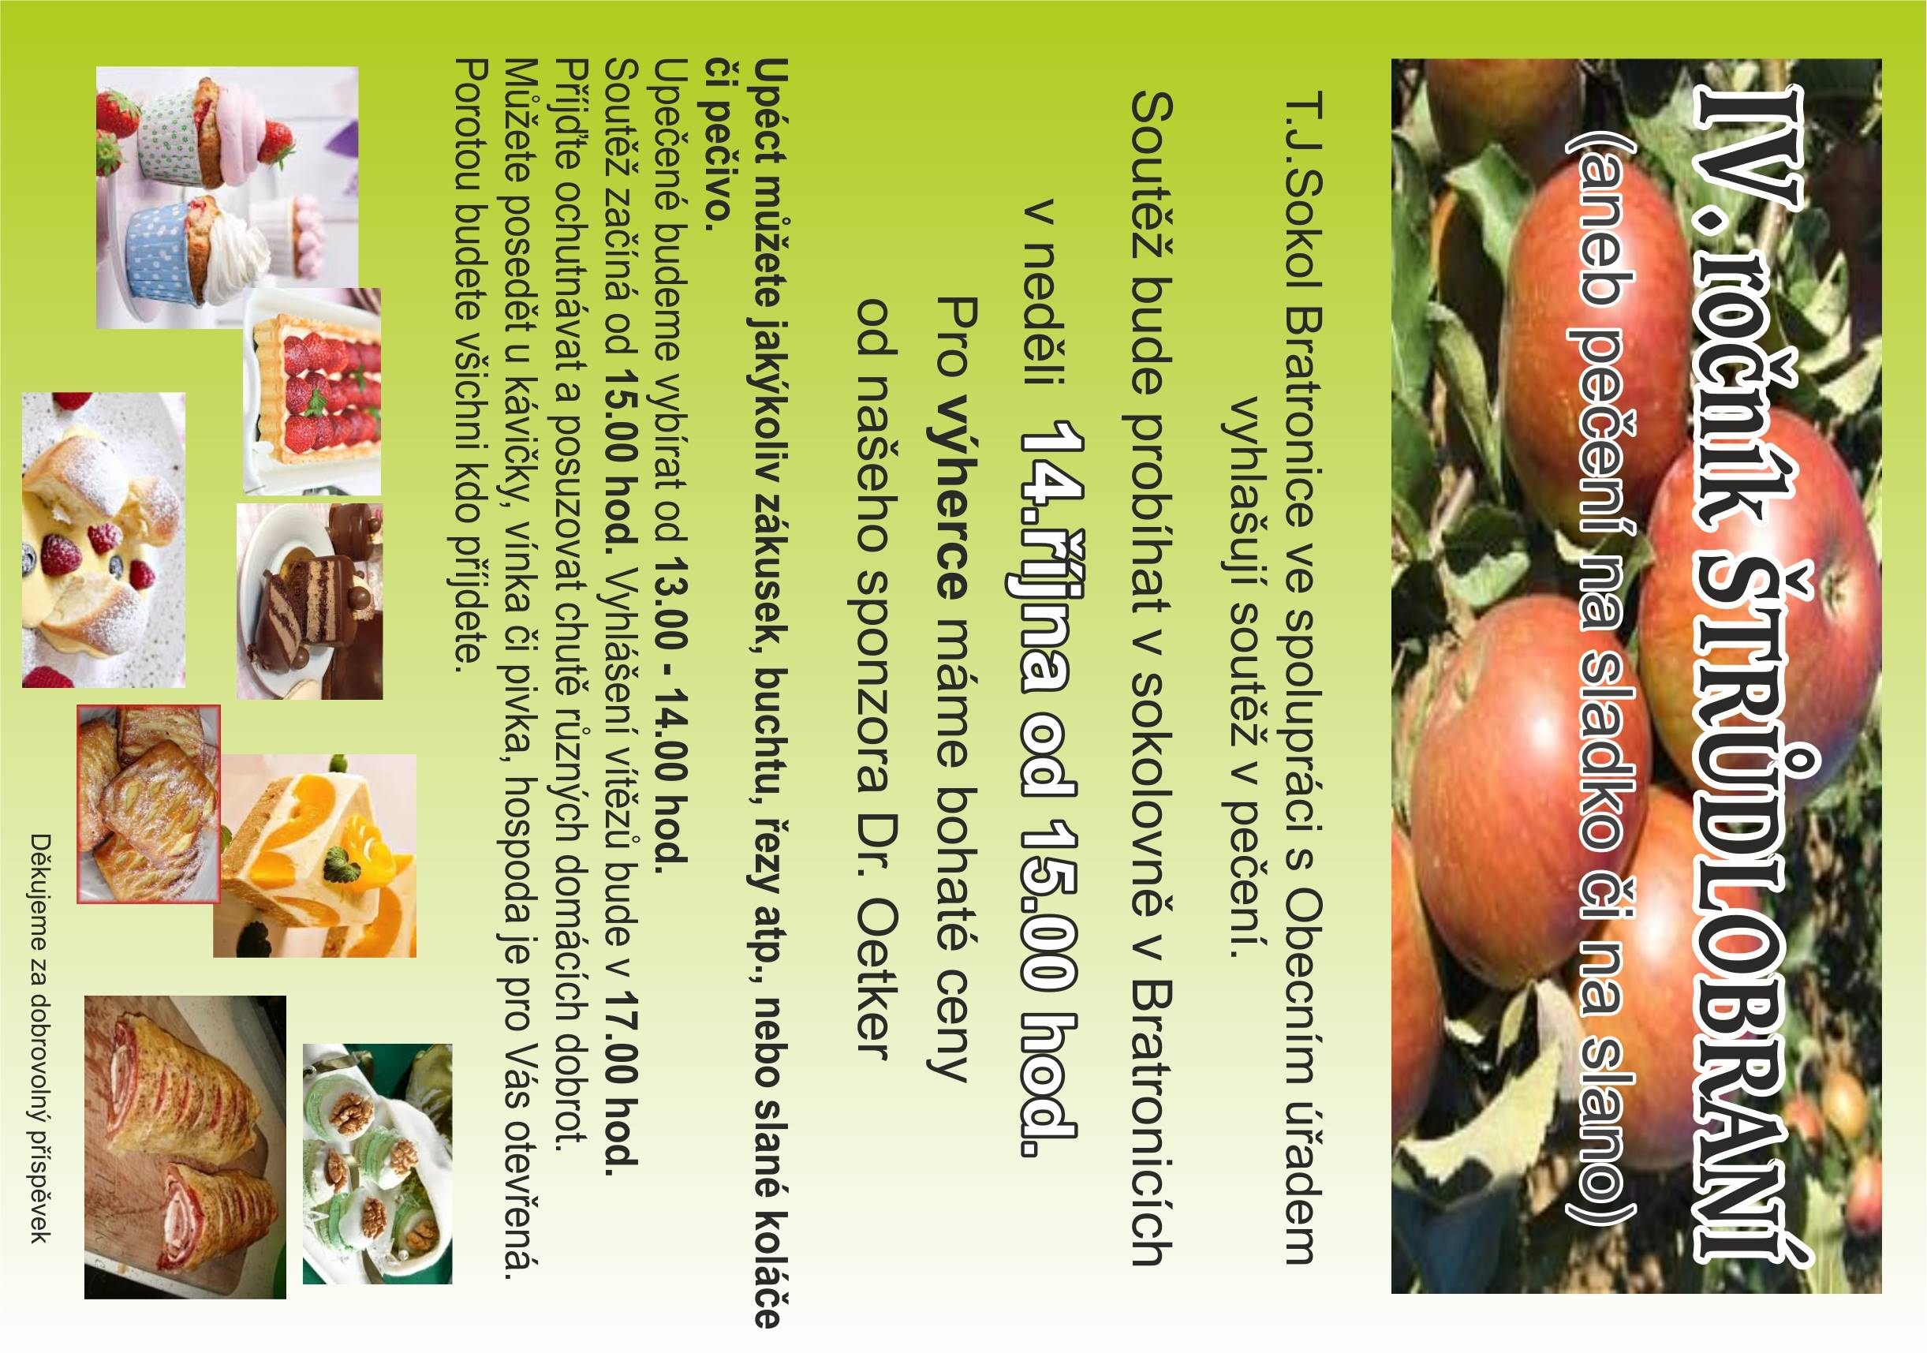 Miloslava Knížetová, starostka

INFORMACE O PLÁNOVANÉM PŘERUŠENÍ DODÁVKY ELEKTŘINY
Jménem ČEZ Distribuce, a.s. si Vás dovolujeme informovat o plánovaném přerušení dodávky elektřiny ve Vaší obci Bratronice, které se bude konat:
12.9.2018 (8:00 – 15:00)
Bratronice1115/1, 1116604, 1116605, 290/1, 936481, 15, 150, 176, 204, 74, 79, E10, E11, E12, E13, E14, E156, E16, E166, E18, E19, E223, E4, E5, E6, E7, E8, E9, parc.č. 1075/7
Chaty Most.mlýn - E62, parc.č. 564/3 Kačák pravý břeh - 212E

HoléhoLoužek112,113, 114, 115,116, 118, 120, 121, 122, 123, 124, 125, 126, 127, 130, 131, 132, 133, 135, 137,138, 143, 146, 147, 148, 152, 160, 168, 173, 175, 180, 50

Chaty Most.mlýn - 1116825, 134, E203, 24, 57, 76, 167, 185, 202/E202, 44 Chaty Ostrov - 142, 178, 186, 2, 51

Chaty Roučmída I - 28, 30, 15, 163/E163, 169, 177, 182, 188, 189, 190, 191, 192, 193, 20, 220, 27

Kačák levý břeh - 68, 69, 70, 71, 73, 74, 81, 83, 84, 87, 88, 89, 164, 207, 66, 67, 72, 82, 86

Kačák pravý břeh - 17, 21, 75, 77, 79, 80, 174, 194, 195, 196, 20, 201, 78

Klein.stráň 2 - 22, 26, 27, 28, 29, 30, 31, 33, 34, 35, 36, 37, 39, 40, 41, 63, 64, 139, 144, 165, 184, 219, 23, 32

Klein.stráň145, 47, 49, 53, 54, 55, 56, 58, 59, 65, 1/61, 128, 129, 145, 149, 151, 170, 171, 179, 183, 200, 202, 210, 214, 215, 46, 51, 52, 60 Mostecký mlýn l - 199,43 Roučmída 1 - 91

Roučmída21116975, E157, 90, 93, 94, 95, 96, 97, 98, 99, 100, 101, 102, 103, 104, 105, 106, 107, 108, 109, 110, 111, 140, 153, 154, 155, 158, 159, 161, 162, 187, 92

18.09.2018 (08:00 - 10:00) - Bratronice - 165, parc.č. P.232/7
18.09.2018 (10:30 - 12:00) - Bratronice - 945164, 215, 236, 239, 245, 251, parc.č.180/11, parc.č. 232/13, parc.č. 232/14, parc.č. 232/16, parc.č. 232/17, parc.č. 232/18, parc.č. 232/23, parc.č. 232/31, parc.č. 232/33, parc.č. 232/35, parc.č. 232/36, parc.č. 232/6, parc.č. 232/8
18.09.2018 (12:30 - 14:30) - Bratronice - 44
19.09.2018 (08:00 - 10:00) – Bratronice - 109, 110, 114, 118, 119, 126, 127, 128, 129, 130, 131, 132, 133, 134, 135, 137, 138, 139, 140, 141, 148, 150, 152, 153, 154, 155, 156, 158, 160, 161, 163, 167, 168, 169, 171, 174, 176, 2, 201, 206, 207, 208, 210, 211, 212, 217, 273, 274, 4, 5, 60, 73, 92, 93, 95, 97, 98, E208
19.09.2018 (10:30 - 12:00) – Bratronice - 1116973, 1116974
19.09.2018 (12:30 - 14:30) – Bratronice - 10, 101, 102, 11, 12, 13, 14, 16, 177, 178, 179, 180, 183, 185, 187, 188, 189, 20, 200, 21, 22, 221, 23, 24, 25, 6, 66, 67, 7, 70, 77, 78, 8, 87, 9, 90

Naši jubilanti, nar. mezi 20. 7. – 20. 8.
Obecní úřad přeje pevné zdraví, spokojenost a štěstí do dalších let:
* panu Jiřímu Dlouhému z Bratronic, který oslavil 93 let
* panu Stanislavu Průšovi z Dolního Bezděkova, který oslavil 88 let
* panu Jaroslavu Kříčkovi z Bratronic, který oslavil 81 let
* paní Heleně Toncarové z Bratronic, která oslavila 80 let

Navždy nás opustila paní Marie Švejcarová z Dolního Bezděkova ve věku 89 let. Pozůstalé rodině vyslovujeme upřímnou soustrast.

Každý čtvrtek (dle počasí – déšť, mráz) od 8:00 hod. naproti OÚ v Bratronicích prodáváme brambory, zeleninu, ovoce a jiné. Přijímáme objednávky na brambory – CZ, zelí a jiné.
Tel.: 602 224 242, email: club@volny.cz Václav Houdek
FOTBAL – AFK Bratronice
AFK Bratronice pořádal ve dnech 11. a 12. srpna pohárový turnaj Memoriál Vládi Oliče za účasti SK Běleč, SK Chyňava, Sokola Sýkořice a domácího AFK Bratronice.
V prvním sobotním utkání Chyňava, ač nenastoupila v nejsilnější sestavě, porazila Běleč 4:2. Ve druhém utkání Bratronice remizovaly se Sýkořicí 2:2. Obě naše branky vstřelil Jan Kníže, který tentokrát nehrál s kapitánskou páskou, ale přenechal ji Lukáši Kvasilovi a Josefu Pucholtovi. V penaltovém rozstřelu byli úspěšnější hráči Sýkořice, kteří proměnili všechny, naši jednou ne, Míra Král vysoko přestřelil. V neděli v boji o třetí místo šla Běleč do vedení, ale naši z protiútoku Mírou Králem vyrovnali. Neměli jsme ale štěstí a Běleč těsně před koncem zápasu vstřelila další gól a nám nepomohl ani mohutný závěrečný nápor, do kterého se zapojil i brankář Martin Kohout. Ve finálovém zápase, který byl nejhezčím utkáním celého turnaje, šla do vedení Chyňava. Sýkořici se podařilo vyrovnat a tak opět došlo k penaltovému rozstřelu. Sýkořice byla i tentokrát úspěšnější a tak se na rok stala držitelem nádherného putovního poháru.

Naše mužstvo se o týden později zúčastnilo 1. ročníku Memoriálu Ladislava Noska ve Bělči.
V sobotu jsme hráli proti Chyňavě a poměrně lehce zvítězili 6:1, naše branky vstřelili Joukl 2, Nedvěd 2, Mošnička a Kadlčík. Za Chyňavu nastoupilo B mužstvo ale i my jsme byli oslabeni o hráče, kteří byli na svatbě Lukáše Kvasila. Ve druhém utkání domácí Běleč podlehla Sýkořici 2:3. V neděli v zápase o třetí místo Běleč v poločase vedla 1:0. Hosté ale odmítli dále pokračovat ve hře a tak zůstal poločasový výsledek. V boji o první místo naši sehráli se Sýkořicí vyrovnaný zápas. Těsně před koncem poločasu jsme obdrželi „ušmudlaný“ gól, který rozhodl, že pohár za první místo si odvezli hráči Sýkořice.

Mistrovská utkání III. třídy skupina A 2018-19.
- Kolo 25.8. Baník Stochov – AFK Bratronice 6:1(3:0)
Stochov nastoupil proti minulému roku se sestavou plnou rychlých a technických mladíků, kdežto naši hráči se moc nesešli a proti výkonům z pohárových utkání hráli matně. Jen díky brankáři Martinu Kohoutovi bylo skóre ještě přijatelné. Na začátku druhého poločasu Lukáš Kvasil vstřelil gól a chvilku to vypadalo, že by jsme se mohli zlepšit. Domácí ale z rychlých útoků nám uštědřili krutou porážku.
- Kolo 2.9 SK Hřebeč B – AFK Bratronice 8:0(5:0)
Naši hráči nastoupili ve stejné sestavě jako na Stochově a proti mladým, rychlým a technickým protihráčům to měli velmi těžké. Domácí si vytvářeli řadu brankových šancí, které i proměňovali a tak skóre pro nás hrozivě narůstalo. Teprve v závěru zápasu, když domácí hráli o deseti, jsme převzali iniciativu ale bez brankového efektu.
- Kolo 8.9. AFK Bratronice – Svinářov 4:3(3:1)
Naši hráči začali exkluzivně, tři útoky tři góly. Potom ale polevili a dovolili soupeři do poločasu snížit. Ve druhém poločase si vytvářeli spoustu vyložených brankových šancí, ale využili pouze jednu. Nakonec se obávali o vítězství, když soupeř minutu před koncem snížil na rozdíl jediné branky. Naše góly vstřelili Nedvěd 2, Joukl a Jan Kníže.

Jaroslav Nedvěd, místostarosta

___________________________________________________________________________________________
Vydavatel: Obec Bratronice, IČ: 00234192, vychází 1x měsíčně, ev.č.MK ČR E 101 64. Redakční rada: Miloslava Knížetová (mk), Jaroslav Nedvěd (jn), Jana Dvořáková (jd), Markéta Jílková (mj). Případné příspěvky doručte do kanceláře OÚ do 15. v měsíci.

